Robotický vysavač Electrolux 800 s
All-in-1 vysýpací stanicí: Úklid bez námahy od začátku do konce

Praha, 20. dubna 2026
Chcete mít domácnost stále uklizenou, ale nemáte čas na pravidelnou údržbu? Robotický vysavač Electrolux 800 vám umožní nastavit automatický režim úklidu a postará se o čistotu téměř bez vaší asistence. Díky chytrým technologiím se snadno dostane do všech koutů domácnosti a účinně uklidí různé typy povrchů, a to i ve vaší nepřítomnosti. Inovativní stanice All-in-1 navíc automaticky zajišťuje každodenní údržbu vysavače, takže se z úklidu stává téměř bezstarostná záležitost.

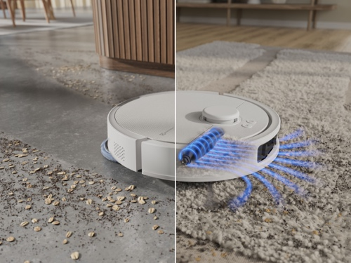
Čistá domácnost bez jediného úsilí
Díky robotickému vysavači Electrolux 800 už nebudete muset trávit hodiny vytíráním a vysáváním – zařízení totiž zvládne obě činnosti za vás. Moderní technologie HyperSuction si efektivně poradí s koberci, dřevěnými podlahami i dlažbou. Jakmile se vysavač přiblíží ke koberci, funkce PowerCarpetBoost automaticky rozpozná textilní povrch a zvýší sací výkon pro důkladnější vysávání. Dvě rotační mopovací podložky, které dosáhnou i do rohů, pak zajistí precizní čištění tvrdých podlah. Při detekci koberce se však podložky automaticky zvednou, takže koberec zůstane suchý a nedochází k jeho poškození.

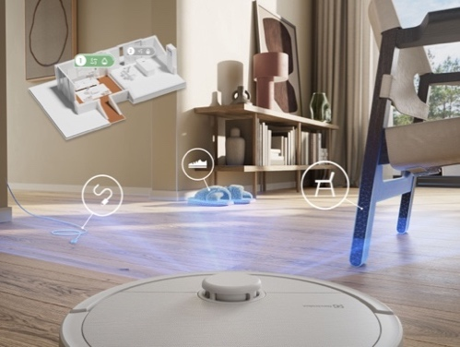
Jednoduché překonávání překážek
Vysavač je vybaven inteligentními technologiemi, které dělají úklid ještě jednodušší. LiDAR a Dual-Line Lazer zajišťují přesnou navigaci v prostoru, zatímco kamera s umělou inteligencí pomáhá detekovat malé i velké objekty. Díky tomu se vysavač plynule pohybuje pod nábytkem, bez problémů překoná překážky vysoké až 20 mm a nezamotá se ani do nabíjecího kabelu nebo ponožky zapomenuté na podlaze. Zařízení zároveň dokáže mapovat více podlaží v domácnosti a je vybaveno chytrými senzory, které zabraňují pádu ze schodů či jiných vyvýšených míst.

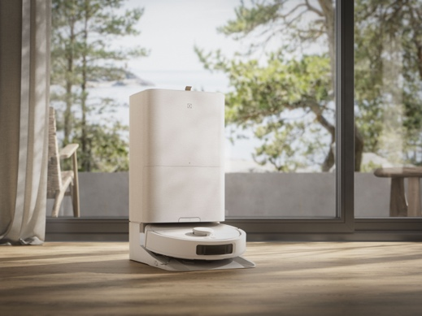
Minimální údržba s vysýpací stanicí
Součástí balení je také automatizovaná stanice All-in-1, která se postará o veškerou údržbu vysavače. Během úklidu stanice zajišťuje kontinuální přísun čisté vody pro mopování. Vysavač se pravidelně vrací, aby si opláchl mopovací podložky a doplnil čistou vodu, takže vytírá stále s maximálně čistými podložkami a nešíří nečistoty po podlaze. Po dokončení úklidu se vrátí do stanice, kde automaticky vysype veškerý nepořádek. Funkce ThermoWash následně mopovací podložky finálně vyčistí a vysuší horkým vzduchem, díky čemuž je vysavač vždy perfektně připraven na další úklid.

Chytré ovládání a bezpečný provoz v jednom
Vysavač je kompatibilní s Google Home a Alexou a snadno ho připojíte k aplikaci Electrolux, která nabízí hlasové ovládání na dálku, detailní plánování úklidu, sledování údržby, vytváření map a řadu dalších funkcí.

Zařízení zároveň klade důraz na ochranu soukromí. Vestavěná kamera rozpoznává překážky pomocí pořizování dočasných fotografií, které se však nikam neukládají ani neposílají. Ostatní data, například nezbytné informace získané z aplikace pro správné fungování vysavače, jsou pak bezpečně ukládána na serverech v Evropě.

Více na www.electrolux.cz, newsroom Electrolux Česká republika nebo newsroom.doblogoo.cz

Electrolux Group je přední světová společnost vyrábějící spotřebiče, která již více než 100 let formuje bydlení k lepšímu. Znovu objevujeme chuť, péči a pohodu pro miliony lidí a vždy se snažíme být v čele udržitelnosti prostřednictvím našich řešení a činností. V rámci naší skupiny předních značek spotřebičů, včetně Electrolux, AEG a Frigidaire, prodáváme výrobky pro domácnost na přibližně 120 trzích ročně. V roce 2025 dosáhla společnost Electrolux Group obratu 131 miliard SEK a zaměstnávala 39 000 lidí po celém světě.

